BÀI 3. NỘI NĂNG. ĐỊNH LUẬT I NHIỆT ĐỘNG LỰC HỌC

1. Nội năng
- Nội năng của một vật là tổng ......................................... và ......................................... của các phân tử cấu tạo nên vật
- Nội năng được kí hiệu: .................... Đơn vị: ....................
- Nội năng của vật phụ thuộc vào ............................. và ............................. của vật
- Khi năng lượng của các phân tử cấu tạo nên vật .................... thì nội năng của vật .................... và ....................

2. Các cách làm thay đổi nội năng
- Có hai cách làm thay đổi nội năng của vật là ................................ và ................................
 | Thực hiện công | Truyền nhiệt
Ví dụ | 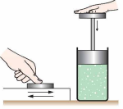 | 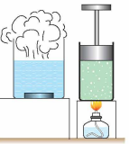  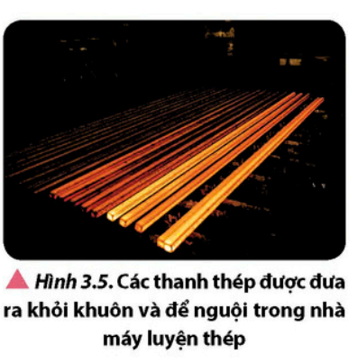
Đặc điểm | Có sự chuyển hóa từ một dạng năng lượng khác sang nội năng | Không có sự chuyển hóa năng lượng từ dạng này sang dạng khác mà chỉ có sự truyền nội năng từ vật này sang vật khác.
- Quá trình thực hiện công làm cho ............................... của vật thay đổi, vật nhận công thì nội năng ................, vật ............................... thì nội năng giảm.
- Quá trình truyền nhiệt xảy ra khi hai vật có ............................... khác nhau tiếp xúc với nhau. Quá trình này làm thay đổi nội năng của các vật.

